锑业VIP周刊

（1.6-1.10）

目 录

价格行情 2
MB锑近期走势 2
欧洲鹿特丹金属锑近期走势 3
国内2#锑锭近期走势 4
国内氧化锑近期走势 5
新闻动态 5
河池鑫华冶炼公司铅锑产品再获合格认证 5
新宁县打击锑矿非法开采 5
闪星锑业2000吨锑锭产品国储任务如期完成 5
重庆秀山发现锑金属矿床 6
分析预测 6
锑价欠坚挺 压力不大 6

联系我们：
北京创意坊科技有限公司
地址：北京市朝阳区高碑店盛世龙源12号楼
邮编：100022
总机：+86-10-58303333

价格行情

MB锑近期走势

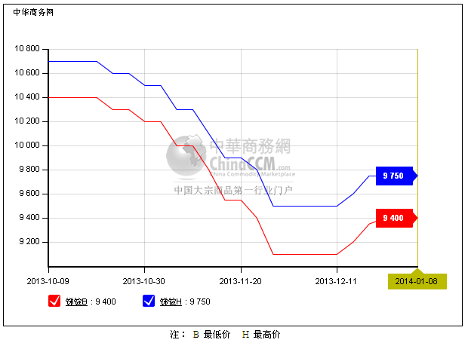

欧洲鹿特丹金属锑近期走势
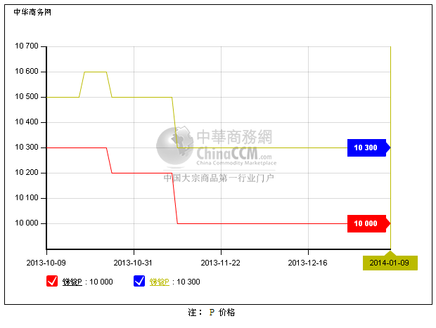

国内2#锑锭近期走势
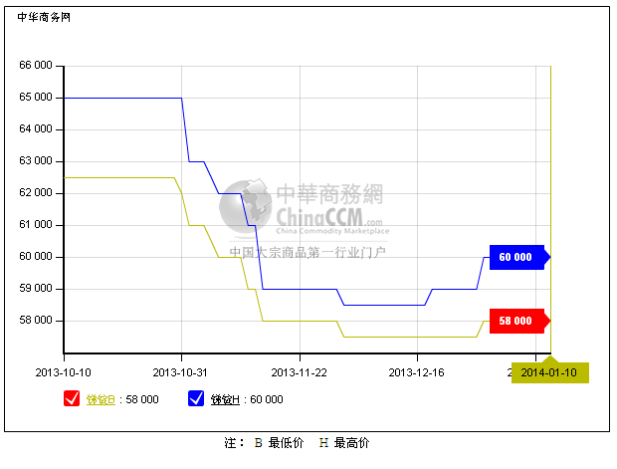

国内氧化锑近期走势
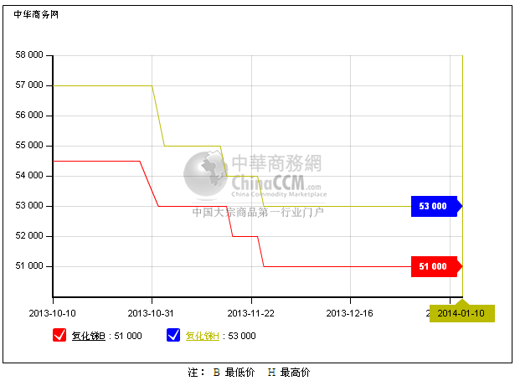

新闻动态

河池鑫华冶炼公司铅锑产品再获合格认证
广西有色金属集团河池鑫华公司生产的金海牌锑锭和铅锭抽检样品指标全部合格，标志着2013年该公司生产铅、锑产品质量获市质监局认可。

新宁县打击锑矿非法开采
1月8日新宁县政府办公布，经对一渡水镇、巡田乡锑矿区开展拉网式排查打击，炸毁、封堵矿洞42个。

闪星锑业2000吨锑锭产品国储任务如期完成
公司2000吨锑锭产品国储任务如期完成，产品从质量到包装，合格率100%。

重庆秀山发现锑金属矿床
近日，由重庆市地勘局川东南地质大队承担的重庆市秀山县贵贤溪锑矿普查项目共圈定3个锑矿体。估算锑矿石资源量为82万吨，金属量1.19万吨，达到锑金属中型矿床。

分析预测

锑价欠坚挺 压力不大
中商网讯：国外市场恢复后报价持稳。MB自由市场锑价报9400-9750美元/吨。国内市场锑价继续上调动力不足，在经过一段时间的僵持盘整后，本周低价成交开始有所增加。

不少供货商期望元旦节后市场能有所改善，但目前多数厂商反映近期要货的很少，2#锑不带票价格5.2万元/吨及以上的价格很难成交，5.1万元/吨实际上成交也不太好，整体有走弱趋势。2#锑含税主流价格围绕5.8万元/吨上下浮动，下游对高价接受度依旧不高。锑外销市场也比较清淡，供应商表示一般在12月中旬左右就备好货了，所以近期外需较少。

本周氧化锑价格继续持平。报价在5.1-5.3万元/吨，成交集中在低幅。现货宽松，工厂保持稳健操作。实际上本伦氧化锑价格上调不明显。工厂表示目前氧化锑99.5%量大的话成交也就5.05万元/吨。氧化锑市场乏力，锑锭价格很难单方面上涨。另外近期人民币持续升值，推升出口企业成本，氧化锑出口FOB报价在8500美元/吨以上。

本周锑矿供应商报价依旧较坚挺，50度左右锑精矿含票报价在4.5-4.6万元/吨，不带票价格报在4.0万元/吨。有锑氧粉成交在4.65-4.68万元/吨左右。主要是现货比较有限，持货商惜售情绪明显。但目前需求比较清淡，冶炼厂开工率也不高，多保持现用现买。况且目前资金方面不太宽松很少有愿意压库存的。所以锑矿市场成交也不多。

目前锑价格欠坚挺。但节前物流日渐紧张，下游采购基本要放在上旬。节前实际成交日已经比较有限，预计买卖双方也都不太坚持，锑价将保持低位盘整，有望平稳跨年。 (中华商务网小金属频道 请勿转载)

